36800 XIV Vaststelling van de begrotingsstaten van het Ministerie van Landbouw, Visserij, Voedselzekerheid en Natuur (XIV) en het Diergezondheidsfonds (F) voor het jaar 2026
Nr. 5 Brief van de Algemene Rekenkamer
Aan de Voorzitter van de Tweede Kamer der Staten-Generaal
Den Haag, 23 september 2025

Het budgetrecht is één van de belangrijkste parlementaire rechten. Het begint met het vooraf goedkeuren van begrotingswetsvoorstellen door het parlement.
Ieder jaar stuurt de Algemene Rekenkamer de Tweede Kamer daarom aandachtspunten bij de ontwerpbegrotingen van de ministeries ten behoeve van de begrotingsbehandeling.
Deze brief gaat in op de ontwerpbegroting 2026 (begrotingshoofdstuk XIV) van het ministerie van Landbouw, Visserij, Voedselzekerheid en Natuur.
De onderwerpen in deze begrotingsbrief zijn:
- Geld
- Sturen op resultaten
- Risico’s en beheer

Wij verwachten dat de minister de Kamer op inzichtelijke wijze informeert over deze onderwerpen.

Geld
De ontwerpbegrotingen moeten de Kamer inzicht bieden in de beleidsvoornemens van het kabinet en de daarmee gemoeide uitgaven en ontvangsten.

De begrote uitgaven voor 2026 zijn 4,26 miljard. In de begroting 2025 was de stand 2,99 miljard. Het verschil bedraagt dus + 1,27 miljard. Hieronder lichten we een aantal grote mutaties uit en geven aan welke toelichting de minister daarbij geeft in zijn begroting.

Tabel 1: Grote mutaties ontwerpbegroting 2026 ten opzichte van begroting 2025

Artikel | Maatregel | Mutatie  (x miljoen euro) | % mutatie t.o.v beleidsartikel | Toelichting op mutatie door minister
22 | Agrarisch natuurbeheer  (ANB) | 223 | +17,9 | De minister wil meer hectares agrarisch natuurbeheer, zodat het ANB een bijdrage kan leveren aan verschillende doelen op het gebied van milieu en klimaat.
21 | Brede beëindigingsregeling | 150 | +8,6 | Hoofddoel is een nationale reductie van ammoniakemissie. Belangrijke nevendoelen zijn reductie van broeikasgasemissies en verlichting van de druk op de mestmarkt.
22 | Regionale aanpak Veluwe en Peel | 111 | +8,9 | In totaal wordt 600 miljoen euro vrijgemaakt voor de regionale maatwerkaanpak stikstof: 111 miljoen hiervan is bestemd voor 2026.
21 | Doelsturing | 61,5 | Niet bekend, zie toelichting onder tabel* | Met deze middelen wordt er verder ingezet op het ontwikkelen van een KPI-systematiek en stoffenbalans.

* Het geld voor doelsturing is verplaatst van artikel 23 naar artikel 21 en het bedrag is verhoogd. Een berekening op artikelniveau is daarom niet mogelijk.

In deze begroting wordt een aantal mutaties aangekondigd die nog niet van toepassing zijn op 2026, maar waar we wel graag aandacht voor willen vragen.

Stikstofaanpak
Het restant van de middelen (2,6 miljard) die in het coalitieakkoord beschikbaar zijn gesteld voor landbouw is overgeheveld naar de begroting van het ministerie van LVVN.
Deze middelen zijn toegevoegd aan het begrotingsartikel 51 “Nog onverdeeld”.
Op dit artikel is het bedrag van 2,6 miljard euro verdeeld over de jaren 2028 tot en met 2030. Daarnaast is een structureel bedrag toegekend, dat oploopt tot 287,5 miljoen euro met ingang van 2027. In de uitwerking van het vervolgpakket stikstof zullen deze bedragen nader worden gespecificeerd.

Rode diesel
In het coalitieakkoord is budget beschikbaar gesteld voor het herinvoeren van gebruik van rode diesel door de landbouw. Dit bleek echter complex in de uitvoering en daarom is de maatregel geschrapt. Als alternatief is dezelfde hoeveelheid financiële ruimte (structureel 146 miljoen euro vanaf 2027) overgeheveld naar de LVVN-begroting. Dit bedrag is onder andere bestemd voor arbeidsbesparende technieken via robotisering, innovatie en digitalisering.

- Sturen op Resultaten

Doelen
In de Staat van de Rijksverantwoording 2024 deden wij de aanbeveling om een aantal specifieke en meetbare hoofddoelen van het kabinetsbeleid voor de lange en korte termijn te kiezen (zoals stikstofreductie, woningen, vestigingsklimaat, migratie) en deze op te nemen in de beleidsagenda in de begroting. In het jaarverslag kunnen vervolgens de concrete resultaten van het beleid in relatie tot het doel worden gemeld. Op deze wijze kunnen doelen en resultaten beter worden gevolgd.

We stellen vast dat voor de in de beleidsagenda LVVN aangegeven beleidsprioriteiten nauwelijks concrete doelen zijn geformuleerd. De beleidsprioriteiten zijn zo algemeen geformuleerd dat dit de vraag oproept in hoeverre er daadwerkelijk prioriteiten zijn gesteld. Als beleidsprioriteiten niet concreet genoeg zijn, kan de minister hier niet op sturen en kan ze zich hierover niet verantwoorden. De beleidsprioriteiten zijn verder uitgewerkt in doelstellingen. Deze zijn in sommige gevallen wel concreet.

Wij hebben daarbij in deze ontwerpbegroting 2026 wel een verwijzing naar doelstellingen brede welvaart gevonden. Dit zijn echter algemene verwijzingen naar brede welvaart die de minister gebruikt als contextinformatie.

We geven ter illustratie enkele voorbeelden van een formulering van een doelstelling (beleidsprioriteit of anderszins) in deze ontwerpbegroting:

Tabel 2: Goed en minder goed voorbeeld van doelformulering in de begroting van ministerie van LVVN
 | Doelformulering | Beleidsartikel | Toelichting AR
Goed voorbeeld | Voor de sector Landbouw en Landgebruik ligt er een taakstelling  van ten minste 3,5 Mton en een ambitie van 6 Mton broeikasgasemissiereductie in 2030. | 22 | Een specifieke en meetbare subdoelstelling is geformuleerd voor de glastuinbouw: de restemissiedoelstelling  voor de glastuinbouw in 2030 is vastgesteld op 4,3 Mton CO₂-equivalenten.
Minder goed voorbeeld | Het kabinet zet verdere stappen naar een toekomstbestendige, nog meer dierwaardige veehouderĳ. | 21 | Uit de begroting blijkt niet wat er wordt verstaan onder dierwaardige veehouderij.

Strategische evaluatieagenda (SEA)
De minister is verantwoordelijk voor het periodiek onderzoeken van de doelmatigheid en doeltreffendheid van het beleid dat aan haar begroting ten grondslag ligt. De SEA laat zien welke evaluaties zijn uitgevoerd en gepland per beleidsthema. De Kamer kan de evaluatieagenda in deze begroting beoordelen en kan de minister aangeven welke evaluaties met extra belangstelling worden gevolgd en welke evaluaties ontbreken in de agenda. Wij zijn nagegaan:
- of de minister de Kamer inzicht geeft of de evaluatieagenda financieel dekkend is;
- of, op basis van de kennis uit eerder onderzoek, de SEA (inhoudelijke) blinde vlekken kent;
- Daarnaast wijzen we de Kamer op evaluaties die ons inziens van bijzonder belang zijn.

a. Afdekking van de uitgaven door evaluatieonderzoek
Uit de SEA blijkt dat voor alle begrotingsartikelen evaluaties zijn uitgevoerd of gepland.
De minister maakt echter niet inzichtelijk in hoeverre begrotingsmiddelen met evaluaties zijn afgedekt en biedt de Kamer zo geen duidelijk beeld van de afdekking van de financiële middelen met evaluaties. Op deze wijze heeft de Tweede Kamer geen inzicht in de mate waarin geplande en uitgevoerde evaluaties in de SEA de uitgaven afdekken.

b. Evidente blinde vlekken in de SEA
Het streven van het kabinet om in de toekomst meer zelfvoorzienend te worden en minder afhankelijk te worden van import is niet geagendeerd voor evaluatieonderzoek. We achten het onderwerp relevant voor de oordeelsvorming van de Kamer over het betreffende beleidsterrein gezien de internationale ontwikkelingen die in combinatie met wederzijdse afhankelijkheden binnen de voedselketens kunnen zorgen voor leveringsrisico’s op onderdelen van onze voedselvoorziening.

Ook is er voor gekozen om het gedecentraliseerde natuurbeleid niet in de SEA op te nemen. Ook voor gedecentraliseerd natuurbeleid is de minister systeem, beleids- en resultaatverantwoordelijk. Als dit beleid niet wordt geëvalueerd is het onduidelijk in hoeverre de minister haar verantwoordelijkheden kan waarmaken.

c. Geplande evaluaties in de SEA die wij van bijzonder belang achten
Gelet op komende besluitvorming vinden we de volgende evaluatieonderzoeken uit de SEA van bijzonder belang voor de Tweede Kamer commissie LVVN en adviseren u deze evaluaties voor uw agendering in overweging te nemen:

- Periodieke Rapportage Kennis- en innovatiebeleid LVVN. Deze evaluatie is 1 juli naar de Tweede Kamer gestuurd, maar heeft nog weinig aandacht gekregen. Deze periodieke rapportage kan interessant zijn voor nieuw beleid gezien de focus op innovatie in het maatschappelijk en politieke debat.
- Evaluatie landbouwvrijstelling (31-01-2024). Deze evaluatie laat zien dat middelen ondoelmatig worden besteed. De aanbevelingen, waaronder het afschaffen van de vrijstelling, zijn duidelijk, maar nog niet opgevolgd. In het ‘Rapport bij het Jaarverslag 2020’ over het Ministerie van LNV merkten wij ook al op dat de landbouwvrijstelling sinds 2001 een ondoeltreffend beleidsinstrument is en deden we de aanbeveling om de landbouwvrijstelling aan te passen of af te schaffen.
- Baseline bepaling en eerste meting voortgang en resultaten European Maritime Fisheries and Aquaculture Fund (EMFAF) 2021-2027 (18-4-2025). Deze evaluatie is relevant omdat dit fonds nog een aantal jaar loopt. Hierdoor is het mogelijk om nog bij te sturen op basis van de bevindingen van deze evaluatie.

- Risico’s en beheer
Wij verwachten dat in de begroting aandacht wordt besteed aan financiële risico’s en/of beleidsrisico’s en hoe de minister daarmee wil omgaan. In onderstaande tabel schetsen we een aantal gesignaleerde risico’s en hoe de minister deze aanpakt.

Tabel 3: Adressering van risico’s in de begroting van ministerie van LVVN

Risico-omschrijving | Bron | Aandacht in begroting ja/nee | Wijze waarop risico wordt aangepakt volgens de minister
Natuur, maatschappelijke ontwikkelingen en ondernemers in de knel door het niet bereiken van de stikstofdoelen | Ecologische Autoriteit, 26 januari 2024, Adviesrapport Doen wat moet én kan.  Rechtbank Den Haag, 22 januari 2025, Uitspraak in  een bodemprocedure tussen Greenpeace en de Nederlandse Staat.  Advies van 22 april 2025 van de landsadvocaat over maatregelenpakket MCEN i.r.t. toestemmingverlening.  PBL, Deltares, RIVM & WUR, 1 juli 2025, Reflectie op MCEN-maatregelenpakket spoor 2. | Ja | Een viersporenaanpak:  1: aanpassen van het vergunningenstelsel;  2: maatregelen die zorgen voor vermindering van stikstofuitstoot en die gericht zijn op natuurbehoud;  3: maatschappelijke impact van de uitspraken van de rechter;  4: inzet kabinet op Europees niveau.
Mestmarkt verder uit balans door afbouw derogatie | Brief van 13 september 2024 van de minister van LVVN over de aanpak van de mestmarkt. | Ja | € 250 mln beschikbaar gesteld voor maatregelen waaronder toezicht en handhaving van mestbeleid en aanpak van de mestmarkt.
Risico's van het invoeren van een rekenkundige ondergrens voor stikstofdepositie zonder voorafgaande toetsing door de Afdeling bestuursrechtspraak van de Raad van State. | Raad van State, 26 mei 2025, Voorlichting over mogelijkheden introductie rekenkundige ondergrens stikstofdepositie. | Ja, in de zin dat rekenkundige ondergrens wordt genoemd | Maatregelen om het risico te beheersen worden niet genoemd.
Bijdrage Rijk aan nadeelcompensatie bij intrekking van natuurvergunningen. | Brief van 9 februari 2024 van de SG van het ministerie van LNV aan de minister-president over financiële risico’s. Inschatting potentieel risico in euro’s: 7 miljard (uitgaande van 2000 bedrijven). | Nee, niet in de concept begroting | Omdat dit risico niet wordt genoemd, is er ook geen informatie over de aanpak van het risico.
Intrekking door veehouders van hun aanvraag | Rapport bij het Jaarverslag 2024 (TK 36 740 XIV, nr. 2) | Nee, niet in de concept begroting | Omdat dit risico niet wordt genoemd, is er ook geen informatie over de aanpak van het risico.

Toelichting op de risico’s

Natuur, maatschappelijke ontwikkelingen en ondernemers in de knel
Uit wetenschappelijk onderzoek en een analyse van de Ecologische Autoriteit blijkt dat de conditie van veel beschermde stikstofgevoelige natuur in Nederland achteruit gaat. Op grond van het natuurbeschermingsrecht is het daarom bijna niet mogelijk om natuurvergunningen te verstrekken. Recentelijk heeft het kabinet twee maatregelenpakketten geformuleerd om de vergunningverlening weer op gang te krijgen. Een risico is dat sommige ondernemers in Nederland ondanks deze maatregelen geen vergunning zullen krijgen.

Mestmarkt uit balans door afbouw derogatie
Als gevolg van de afbouw van de derogatie is veel mestplaatsingsruimte verloren gegaan, is een mestoverschot ontstaan en zijn de mestafzetkosten voor boeren gestegen. Het kabinet wil met een mix aan maatregelen boeren wat extra lucht geven in hun bedrijfsvoering. Onderdelen van deze mix zijn het nationaal creëren van meer ruimte voor mestplaatsing, het stimuleren van mestexport en het opzetten van een nieuwe vrijwillige beëindigingsregeling gericht op het beperken van de mestproductie. De voornaamste oplossing ligt volgens het kabinet echter in Europa. Hier wordt ingezet op een aanpassing van de Nitraatrichtlijn, een nieuwe derogatie (de huidige derogatie loopt tot en met dit jaar) en de toelating van RENURE. RENURE is een kunstmestvervanger op basis van dierlijke mest. Het kabinet vindt ook dat extra aandacht voor handhaving nodig is. Hiervoor is een taskforce mestmarkt ingericht met als doel snel te kunnen reageren op fraudesignalen uit het veld. Om te kunnen vaststellen of de aanpak van het kabinet boeren daadwerkelijk verlichting geeft en de handhaving goed is opgezet, kan een evaluatie van de aanpak behulpzaam zijn.

Invoering rekenkundige ondergrens
De minister van LVVN heeft de Afdeling advisering van de Raad van State gevraagd om advies over mogelijkheden tot de introductie van een wetenschappelijk onderbouwde rekenkundige ondergrens voor stikstofdepositie van 1 mol per hectare per jaar. Deze ondergrens zou moeten worden gehanteerd bij de beoordeling van de gevolgen van stikstofdepositie op Natura 2000-gebieden door individuele projecten. De Afdeling advisering stelt dat het allerminst zeker is dat de ondergrens standhoudt bij de rechter. Invoering van een ondergrens zonder voorafgaande toetsing door de Afdeling bestuursrechtspraak van de Raad van State brengt risico’s met zich mee met betrekking tot kwaliteit en houdbaarheid van beleid die later stakeholders als boeren en ondernemers kunnen treffen. Gebrek aan houdbaarheid van beleid heeft er eerder toe geleid dat een groep boeren (waaronder veel PAS-melders) in de knel zijn gekomen.

Nadeelcompensatie bij intrekken natuurvergunningen
Een derde risico zijn rechtszaken op provinciaal niveau die betrekking hebben op intrekking van vergunningen wegens verslechtering van lokale natuur (Natura 2000). Hierbij is sprake van een financieel risico voor de overheid en een risico dat economische activiteiten stil komen te liggen. Deze vergunningen vallen onder de bevoegdheid van de provincies.

Intrekken aanvraag beëindigingsregeling
Een laatste risico is dat een aantal veehouders zijn aanvraag voor Lbv of Lbv-plus intrekt, met mogelijke gevolgen voor de hoeveelheid vermindering van stikstofneerslag. Zeker gezien het feit dat in eerste instantie 904 piekbelasters een aanvraag hebben ingediend voor de Lbv-plus. Veehouders kunnen zich terugtrekken, bijvoorbeeld als gevolg van onzekerheid over de herbestemming of door ontwikkelingen van de marktprijs. De onzekerheid over de herbestemming hangt samen met de herbestemmingsprocedures bij gemeenten en de uitspraken van de Afdeling bestuursrechtspraak van de Raad van State op 18 december 2024 over intern salderen.

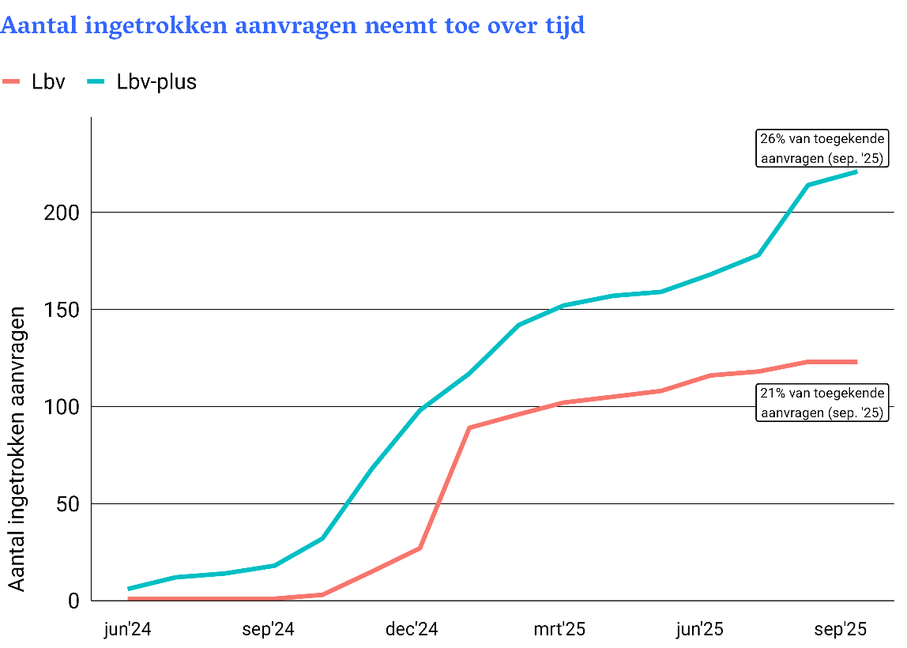
Figuur 1 Verloop ingetrokken aanvragen tussen juni 2024 en september 2025

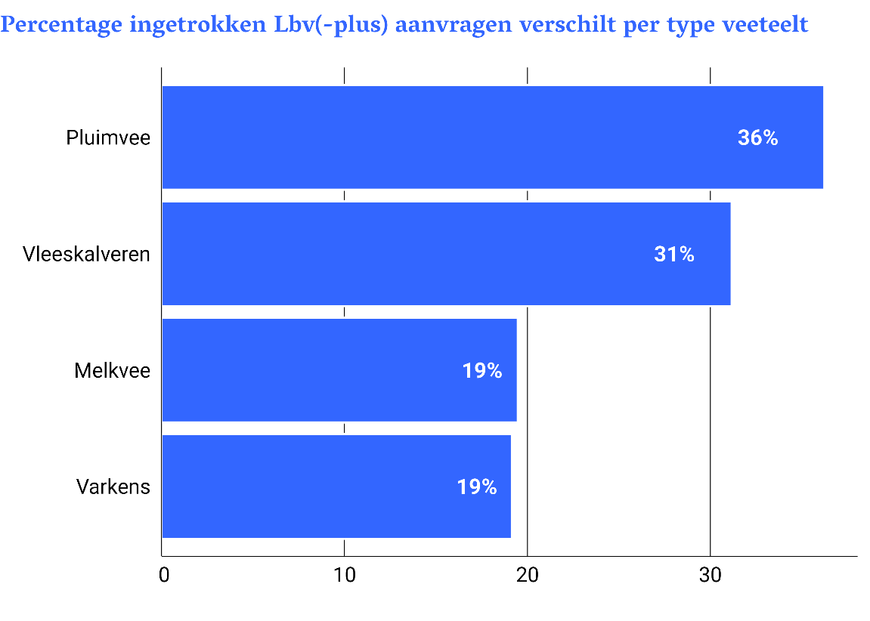
Figuur 2 Ingetrokken aanvragen per type veeteelt
De informatie in deze figuren is gebaseerd op gegevens die RVO op 12 september 2025 aan ons heeft verstrekt. Een aanvraag kan, na toekenning, door het bedrijf zelf worden ingetrokken, of door RVO als na 6 maanden sinds de toekenning het contract niet is ondertekend.

Wij vragen uw aandacht voor deze risico’s want deze kunnen uiteindelijk gevolgen hebben voor de raming (begroting) en het bereiken van afgesproken resultaten.

Wij vertrouwen erop dat deze brief behulpzaam is bij de begrotingsbehandeling in uw Kamer.

Algemene Rekenkamer
drs. P.J. (Pieter) Duisenberg,
president

drs. C. (Cornelis) van der Werf,
secretaris

